# DLL作成手順

ER図ツール「A5：SQL Mk-2」を使用しER図からDLLを作成する手順を示す。

①メニュー ⇒ ER図 ⇒ DDLを作成する を選択

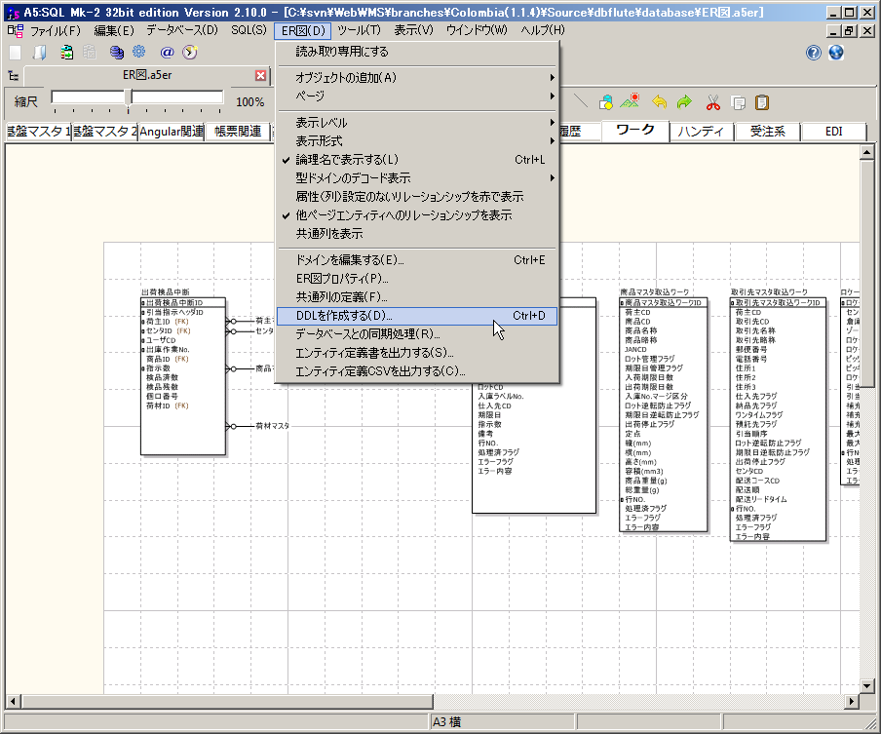

②DDL生成を選択

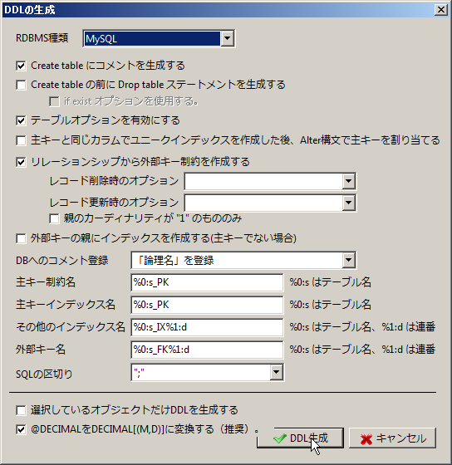

③保存ボタンをクリック

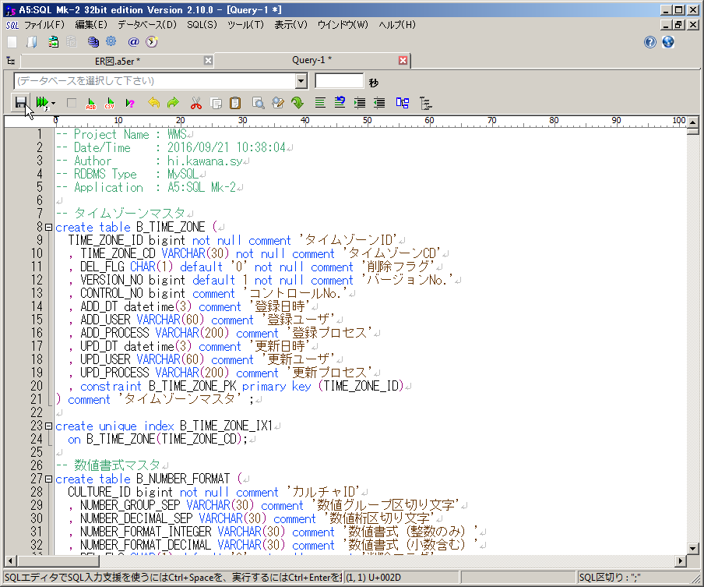

④replace-schema-01-table.sqlを選択し、ファイルの種類をUTF-8に変更して保存を選択

